用于金属产品退火处理的50m3/hPSA制氮机

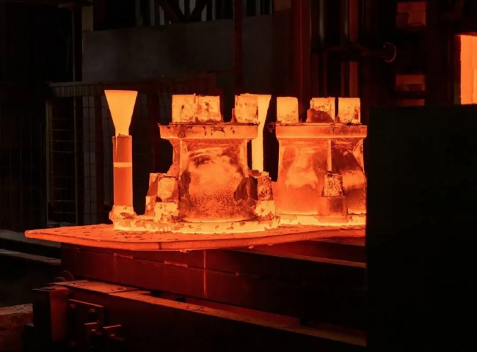
在苏州希特，我们向客户提供了一台50m3/h容量的PSA制氮机。该发生器已经高效运行了十多年，并继续以全容量和全纯度工作。
我们认为我们的工作是为完整的用户体验负责。而如果它不符合标准，那就是我们的错，简单明了。
该客户正面临着氮气短缺的问题，自从他安装了我们的希特 PSA制氮机那天起，他就摆脱了以前在生产过程中面临的各种障碍。
让我们了解一下什么是氮气退火以及它的用途。所有的金属部件都是为某些特定用途而制造的。有些部件是为商业用途而制造的，有些是为终端用户而制造的。但制造商必须保持一定的延展性和硬度标准，以确保它的用途表现最佳。
退火是什么意思？退火是一种热处理工艺，用于降低硬度和增加材料的延展性。退火减少了金属部件中的晶体结构量，以达到最终使用所需的硬度和延展性。
退火的用途是什么？对金属产品进行退火处理意味着材料在应力作用下断裂的可能性会降低。
延展性是指增加材料的灵活性。它意味着材料在不断裂的情况下改变其形状的能力。退火对提升金属的延展性特别有帮助，因为它们在制造/工业过程中开裂的几率较低，会经过冷加工。
由于退火减少了晶体结构的位错，材料成为更好的电导体。
氮气退火 氮气退火是退火炉在冷却和加热过程中的气氛。氧气会导致氧化，而氮气则是退火的最佳选择，因为它能创造一种惰性气氛。
请与我们的销售团队联系，以获得对您问题的答复。

